СТАРТАП – ПРОЕКТ
Производство тротуарной плитки и черепицы из полимер-песчаных материалов

Авторы: Мартынов Егор
Исламов Роман
Смирнов Кирилл
Карпов Илья

ИГЭУ
2022
Паспорт стартап-проекта
Раздел 1. Резюме стартап-проекта:
(1 лист, заполняется после формирования паспорта стартап-проекта):
- Создание предприятия, которое занимается производством тротуарной плитки и черепицы с использованием вторичного сырья в виде полимерных отходов, что позволяет защищать природу, а также экономить на издержках производства;
- проект находится на уровне идеи;
- 2 500 000 руб;
- Дешевое сырье, высокий спрос за счёт широкой области применения продукта.
Раздел 2. Инновационная идея/задел, положенные в основу стартап-проекта:
- Основная проблема заключается в длительном разложении, синтетическом происхождении и отсутствии веществ в природе, из которых они производятся, что исключает их вхождение в естественный цикл разложения. Наш проект позволяет дать вторую жизнь любого рода пластиковым отходам;
- Рассмотрение актуальности идеи, изучение потребительской заинтересованности, изучение производственного процесса, расчёт финансовых показателей;
- переработка полимерных отходов и использование их в производстве;
- финансовые вложения, производственное оборудование.
Раздел 3. Описание планируемого к реализации нового товара/изделия/технологии/услуги (далее – продукции):
- тротуарная плитка и черепица;
- строительство и отделка;
- наш продукт качественно не отличается от более традиционных изделий, обладает не меньшей устойчивостью к температурам и такой же прочностью;
- нет образцов;
- «Карьер 37», «Иваново Вторма», «ЛКМ Торг»;
- Для производства полимерно-песчаной черепицы и тротуарной плитки необходимо иметь обычный песок, краситель и полимерный материал, бывший в употреблении. Полимерные отходы измельчаются в дробилке, смешиваются с песком и красителями, после попадают в плавильно-нагревательный агрегат, где превращаются в единую субстанцию. Потом под действием пресса ей придается форма и после остывания получается готовый продукт.
- создание MVP (минимально жизнеспособный продукт).
Раздел 4. Маркетинговый план:
- 8000 человек;
- Рынок стабилен;
- Отрасль будет развиваться и расширяться за счёт направленности государственной политики в область вторичной переработки;
- «Леруа Мерлен», «Стройдом» и тд. Сильные стороны – наработанная клиентская база. Слабые стороны – стоимость продукции
- Сбытовые компании, частные подрядчики, государство, строительные магазины;
- Высокая конкурентоспособность за счет низкой стоимости и уникальности в нашем регионе ;
- возможности повышения конкурентоспособности – расширение производства;
- строительные выставки.
Раздел 5. Финансовый план.
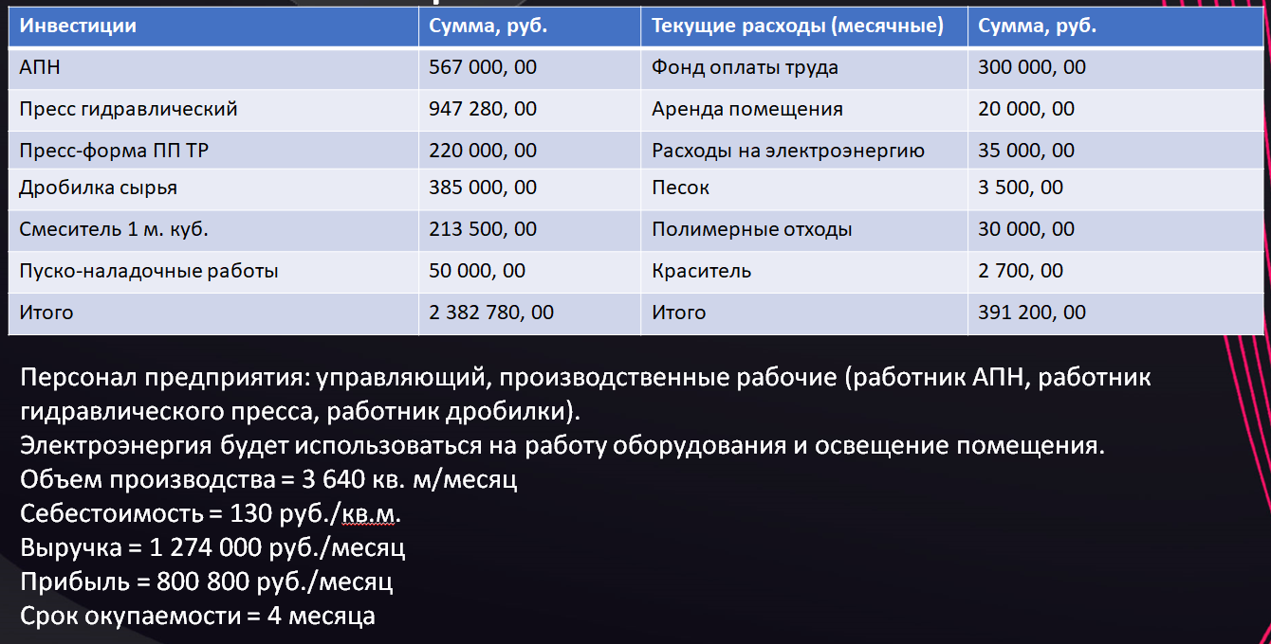
Приложение 1

SMART-анализ

S – Specific (специфичность) | Организовать производство по изготовлению черепицы и плитки из полимерно-песчаных материалов.
M – Measurable (измеримость) | Планируемая мощность предприятия 3640 кв.м. в месяц. С доходностью 1 274 000 рублей в месяц
A – Appropriate (уместность) | Уникальный продукт. Полимерпесчаная смесь не только превосходит дерево и бетон по ряду характеристик, но и приносит пользу окружающей среде за счет снижения количества пластика на свалках. Черепица и плитка из полимерно-песчаных материалов с отличными качественными характеристиками и ценой ниже рыночной будут пользоваться спросом.
R – Realistic (реалистичность) | Черепица и плитка из полимерно-песчаных материалов уже разработаны, применяются в строительстве и проверены временем.
T – Timebound (ограниченность во времени) | Срок окупаемости составит 4 месяца.

Приложение 2
SWOT

Внешняя  среда  Внутренняя  среда | Opportunity (Возможности)  1. Большое количество путей сбыта готовой продукции  2. Поддержка гос-ва (гранты)  3.Возможность практически беспрепятственно войти на рынок  4.Низкая себестоимость продукта | Threat (Угрозы)  4.Появление новых конкурентов  5. Снижение спроса  6. Повышение цен на сырье
Strength (Сильные стороны)  а. Расширение видов производимой продукции  б. Устойчивость в кризис  в. Стабильность | 1а. Высокий потенциал производства  2б. Практически полное отсутствие рисков потерпеть неудачу | 4а. Конкурентоспособность за счет широкого ассортимента  6б. высокая устойчивоть предприятия в любых условиях
Weakness (Слабые стороны)  г. Малосерийность производства  д. Неотлаженность технологического процесса  е. Необходимость обучения персонала | 1г. Повышение объема производства за счёт высокого спроса  4д. Возможность совершать ошибки за счёт дешевизны сырья | 4г. Отсутствие развития предприятия  5г. Потеря главного конкурентного преимущества - ценового

Приложение 3
Календарный план (структурная декомпозиция работ)

10.01.2023 - 20.01.2023 | Создание ООО
20.01.2023 – 22.01.2023 | Аренда помещения
22.01.2023 – 20.02.2023 | Найм и обучение сотрудников
22.01.2023 – 20.02.2023 | Закупка и наладка оборудования
22.01.2023 – 20.02.2023 | Закупка сырья
21.02.2023 | Запуск производства

Приложение 4
Инвестиции
Структура инвестиций
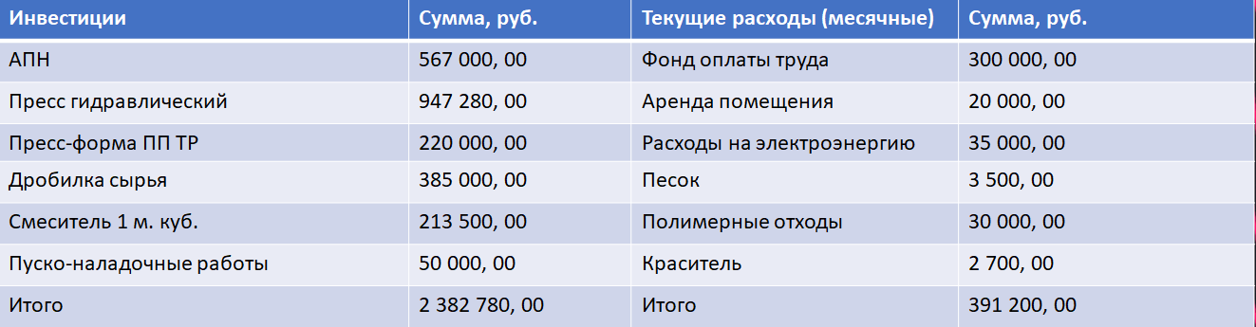
Структура инвестиций
- собственные -0 %
- заемные -0 %
- привлеченные -100 %.
Приложение 5
План доходов и расходов
Прогноз продаж
Выручка | 1 год | 2 год | 3 год
в нат.выражении | 43680 кв. м. | 43680 кв. м. | 43680 кв. м.
в денежном выражении | 15288000 руб. | 15288000 руб. | 15288000 руб.

